# Selbstinduktion und Wirbelströme

Lernziel: Ich kann erklären, wie Wirbelströme entstehen und welche Wirkung sie haben. Ich kann erklären, wie die Selbstinduktionsspannung entsteht und welche Wirkung das haben kann. Ich kann die Induktivität einer Spule berechnen

Material: Notebook, Internet, Rechnungsbuch.

Zeitbedarf: ca. 2 Lektionen

Sozialform: Einzelarbeit, Partnerarbeit

## Aufgabenstellung

*Das Ergebnis dieses Auftrages ist ein Dokument, das Bestandteil Ihrer Lerndokumentation ist.  
Notieren Sie sich alle Fragen und Unklarheiten und klären Sie alles bis zum Ende der Unterrichtseinheit.*

1. Studieren Sie im Fachkundebuch „Mechatronik“ (4.Auflage 2012) das Kapitel 8.9.6. auf den S.300 bis S.303
2. Suchen Sie mit Hilfe der Links in der Linkbox „Externe Quellen zum LA10“ die verlangten Informationen und tragen Sie diese in dem nachfolgende Arbeitsblatt zusammen.

## Selbstinduktion

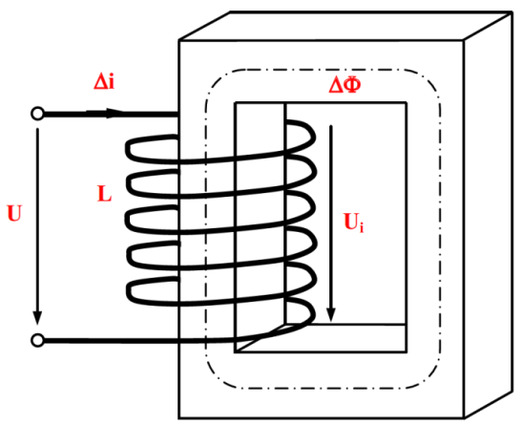Ändert in einer Spule der magnetische Fluss Φ, so verändert sich das magnetische Feld. Jede Feldänderung bewirkt ein Durchschneiden der Wicklungsdrähte in die eine oder andere Richtung. Dies induziert in der Wicklung selbst eine Spannung, man nennt sie **Selbstinduktionsspannung Ui**. Der Einfluss der Spule ist abhängig von der Geometrie, der Windungszahl und des Kernmaterials der Spule und wird mit der **Induktivität L** angegeben

Wie lautet die Formel zur Berechnung der Selbstinduktionsspannung mit Hilfe der Induktivität L und der zeitlichen Stromänderung Δi?

Selbstinduktion einer Spule mit Eisenkern

$$u_{i}=-L∙\frac{Δi}{Δt}$$

ui = Induktionsspannung

L = Induktivität in H

Δi = Stromänderung in A

Δt = Zeit für die Stromänderung in s

Wie lautet die Definition der Induktivität 1H (Henry)?

Die Spule hat dann eine Induktivität 1H, wenn bei einer gleichförmigen Stromänderung von 1A pro Sekunden eine Selbstinduzierte Spannung von 1V entsteht.

Welches Bestreben hat also die Selbstinduktionsspannung in Bezug auf das Magnetfeld einer Spule?

Sie ist der Quellspannung entgegengerichtet, sie möchte das Magnetfeld aufrechterhalten und verzögert den Strom.

Die Spulendaten werden vom Hersteller zusammengefasst als Selbstinduktionskoeffizient oder als **Induktivität L** angegeben. Für eine längliche Spule mit Eisenkern lässt sich die Induktivität näherungsweise berechnen. Wie lautet die Formel dazu?

$$L=\frac{μ_{0}∙μ_{r}∙A∙N^{2}}{l}$$

L = Induktivität in H

N = Anzahl Windungen der Spule

μ0 = magnetische Feldkonstante

μr = Permeabilitätszahl

A = Querschnitt des Eisenkerns

lm = mittlere Feldlinienlänge

Skizzieren Sie den Verlauf der Selbstinduktionsspannung einer Spule mit der Induktivität von L = 150 mH und dem dargestellten Stromverlauf in der Spule:

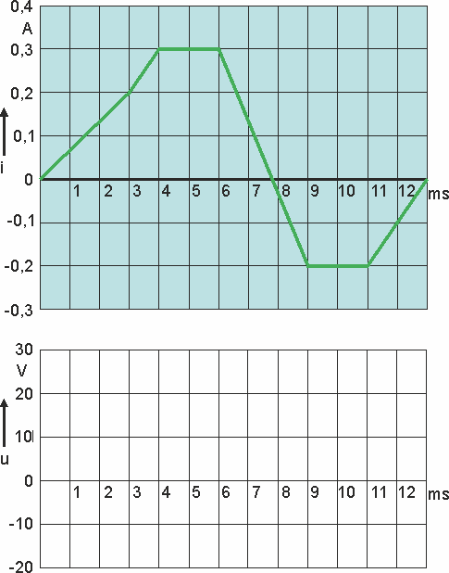

## Ein- und ausschalten einer Induktivität

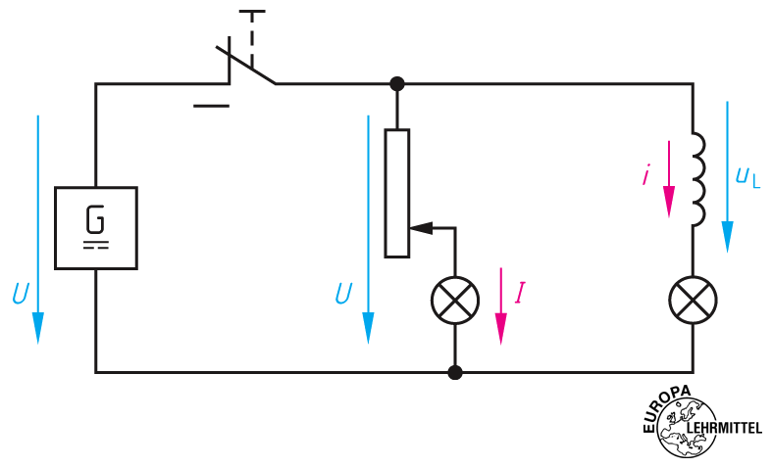Beschreiben Sie kurz, wie sich die beiden Lampen im Einschaltmoment verhalten:

Einschaltvorgang einer Spule

Das rechte fangen nur langsam an zu leuchten und werden immer heller bis sie beim max. angekommen sind, links ist es sofort.

Wegen der Spule also Stromverzögerung der Spule hat sie eine einschalt Verzögerung.

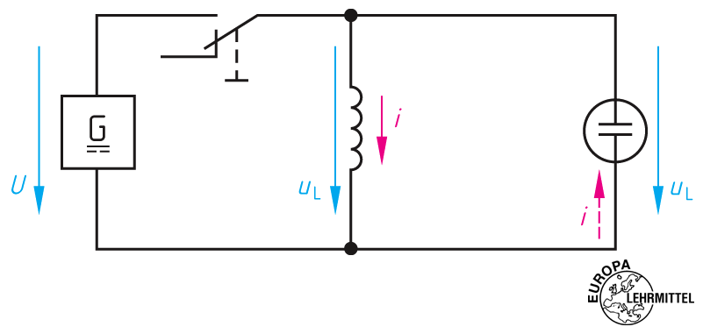Was kann an der Glimmlampe beim Abschalten beobachtet werden?

Ausschaltvorgang einer Spule

Sei leuchten noch weiter da die Spule jetzt als Energie quelle funktioniert.

Welche Gefahr besteht beim Abschalten von Spulen mit hohen Windungszahlen und Eisenkernen?

Die Spitzenspannung an der spule können den Maximalweret der Anlage überschreiten und die Anlage zerstören.

Beschreiben Sie, wie sich der Stromverlauf und der Spannungsverlauf an einer Spule verhalten:

Strom- und Spannungsverlauf beim Ein- und Ausschalten einer Spule

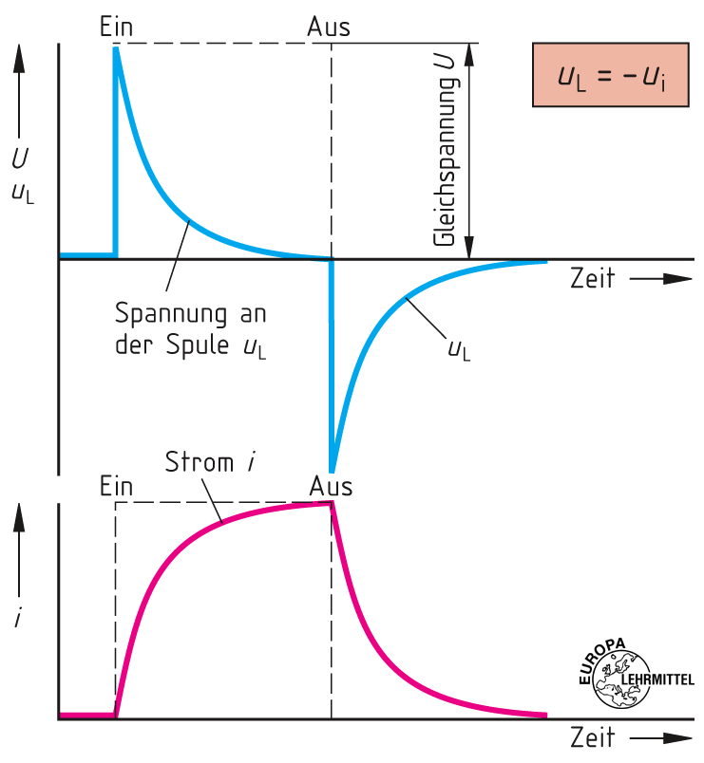Die Spannung die sofort angeschaltet wird induziert ein Spannung an der Spule gemäss der lenzschen Regel ist die aber entgegen gerichtet das heisst die Spannung der Spule hat eine umgekehrte Spannung und somit kann der Strom nur langsam ansteigen beziehungsweise sinken.

## Wirbelströme

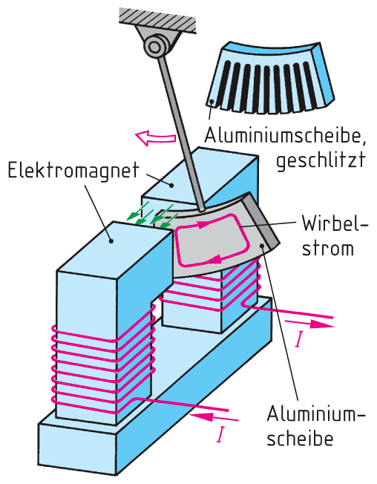Was passiert, wenn ein Metall durch ein Magnetfeld bewegt wird (Siehe Abbildung)

Es entstehen Wirbelströme welche das dem Magnetfeld entgegen gerichtet sind uns so bremst es die Aluminiumscheibe ab.

Warum kann durch eine geschlitzte Aluminiumscheibe die Bremswirkung vermindert werden?

Bei einer geschlitzten Aluminiumscheibe wird der Weg der die Wirbelströme zurück legen enorm erhöht dadurch steigt natürlich der Widerstand (-> weniger Stromfluss)

Nennen Sie zwei Anwendungen, wo Wirbelströme störend wirken und mit welchen Massnahmen sie gemindert werden:

*Erwärmung von Eisenkern und in Elektromotoren. Durch die Schichtung des Eisenkerns aus gegeneinander isolierte Blechen, wird der Einfluss von Wirbelströmen gemindert.*

Nennen Sie zwei Anwendungen, wo Wirbelströme gezielt genutzt werden:

Spezielle Bremsen bei Zügen, LkW

Bremssystem bei Seilbahnen

Die älteren Elektrizitätszählern verwenden eine Aluminiumscheibe als Wirbelstrommotor.